|  |  |  |  |  |  |
| --- | --- | --- | --- | --- | --- |
| **Asignatura:** | **Métodos Numéricos** | **Carrera:** | **INGENIERIA EN SISTEMAS COMPUTACIONALES** | **Duración de la práctica (Hrs)** | **5** |

**Nombre: Valeria Monroy Miranda 342 ISIC**

**I. Competencia(s) específica(s):**

**II. Lugar de realización de la práctica (laboratorio, taller, aula u otro):**

Aula

**III. Material empleado:**

Compilador de C++

Visual studio code

**IV. Desarrollo de la práctica:**

**IF “Estructuras de decisión”**

* Ejecuta una acción cuando se cumple una cierta condición y en caso contrario sigue el orden secuencial.
* Si es verdadero ejecuta varias veces y si es falso entonces no hace nada.
* Se agrupa dentro de {}.

Ejercicio

Un número entero entra en la condición para demostrar si es un número par si lo es y si no mandara el mensaje fuera de la condición el mensaje.

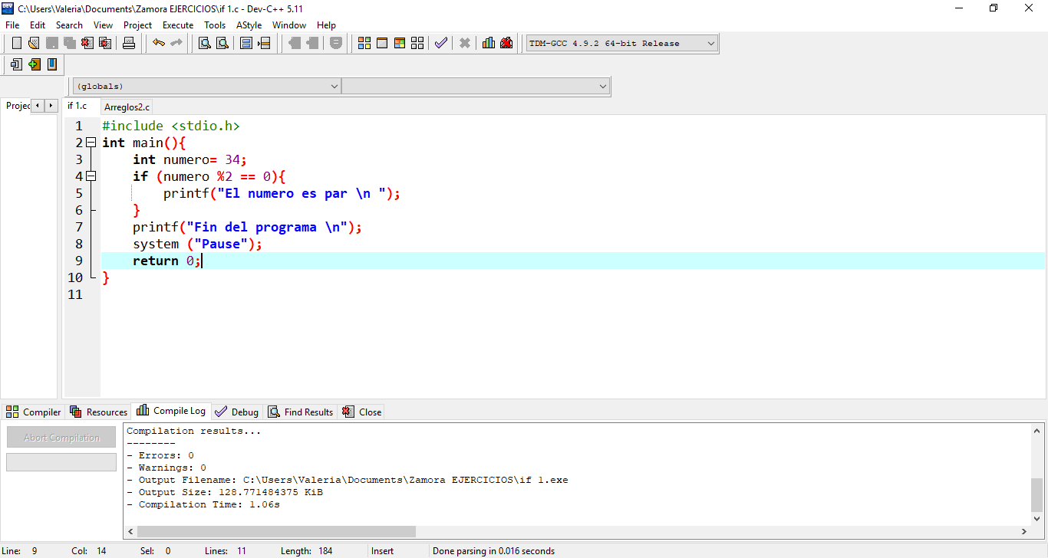

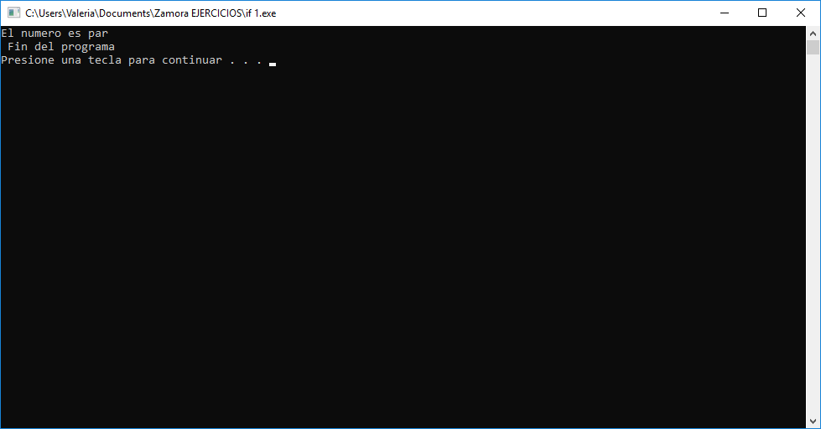Guardamos programa y clic en compilar y ejecutar.

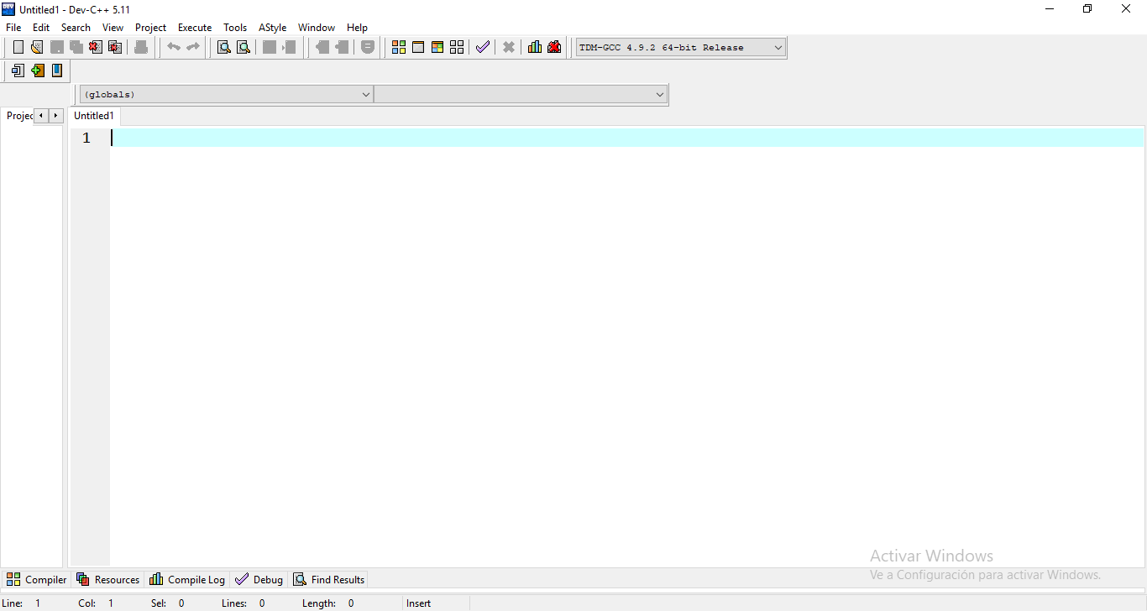

RUN

Ejecutar el programa y muestre la consola asi pasara en cada uno de los ejercicios.

Ejercicio:

Programa que reciba de teclado la calificación del examen del alumno e imprima **“Felicidades aprobaste el curso”.** La calificación mínima aprobatoria es de 8.

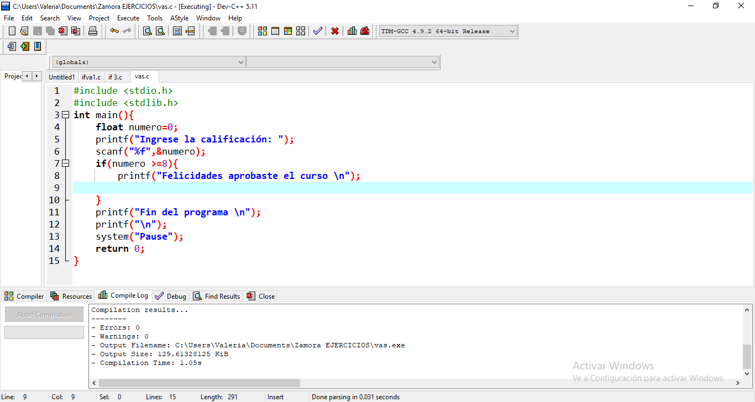

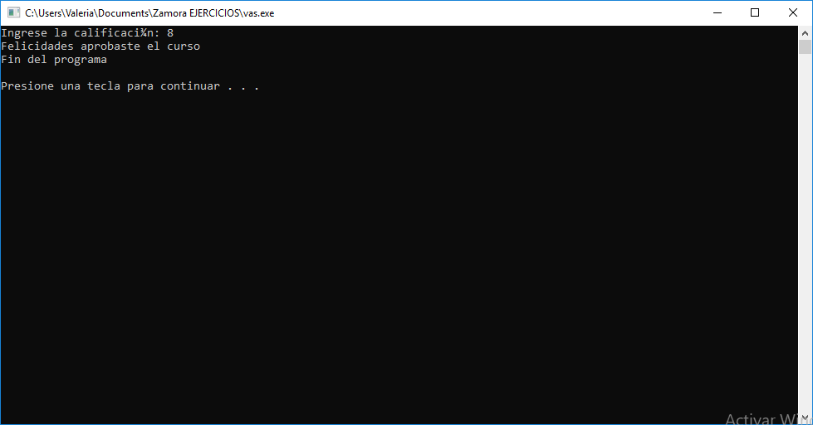

**Estructuras de Decisión Simple Anidadas**

Esta estructura anidada debe quedar totalmente dentro del inicio y el final de la estructura permite dicho anidado.

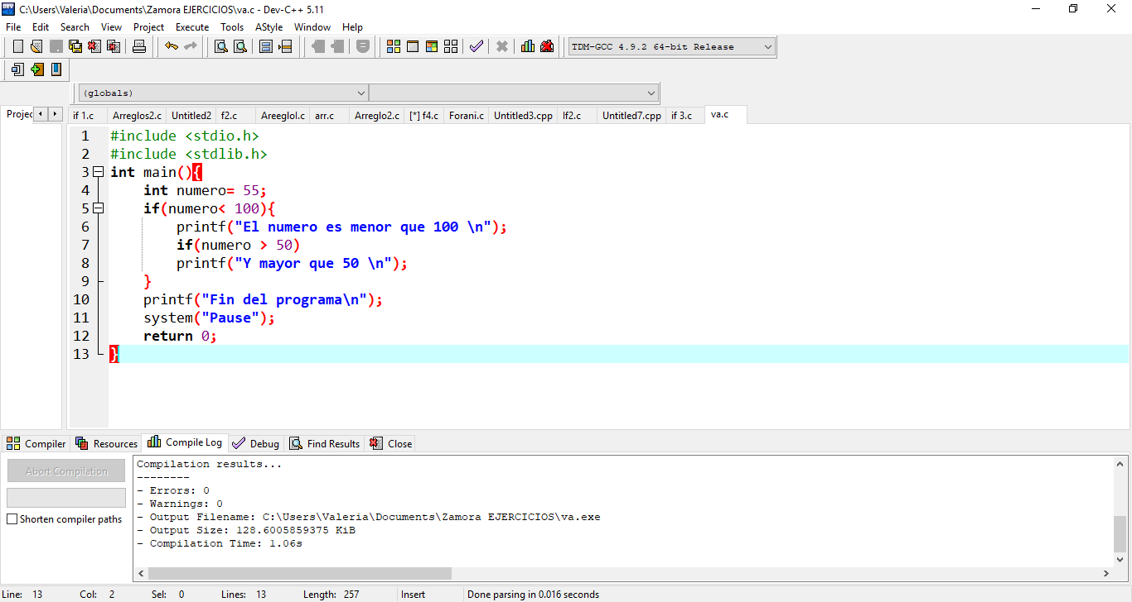Ejercicio:

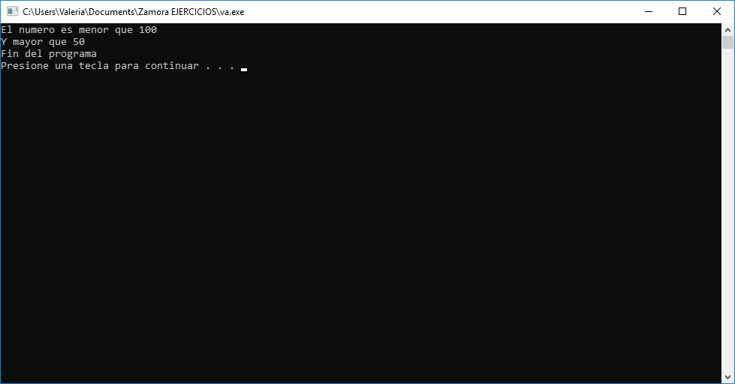

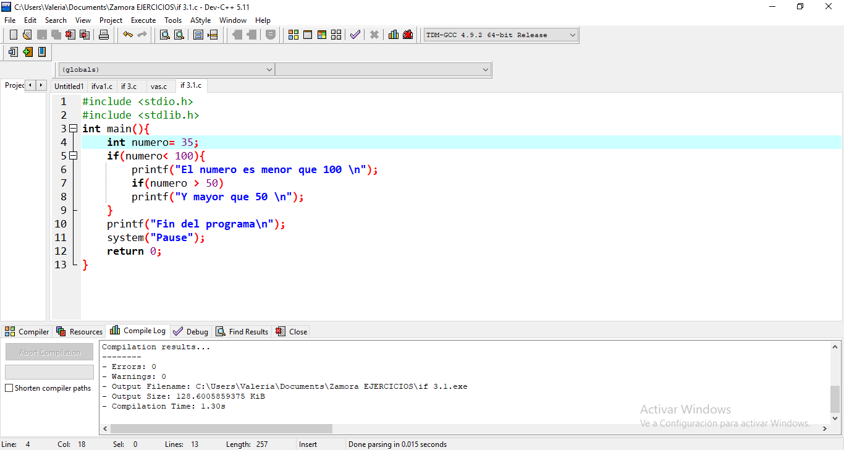 Ejercicio

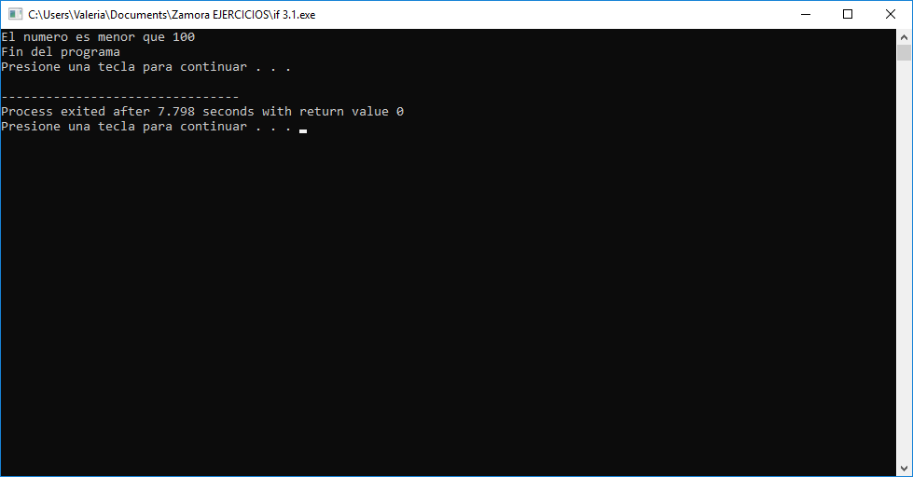

Ejercicio

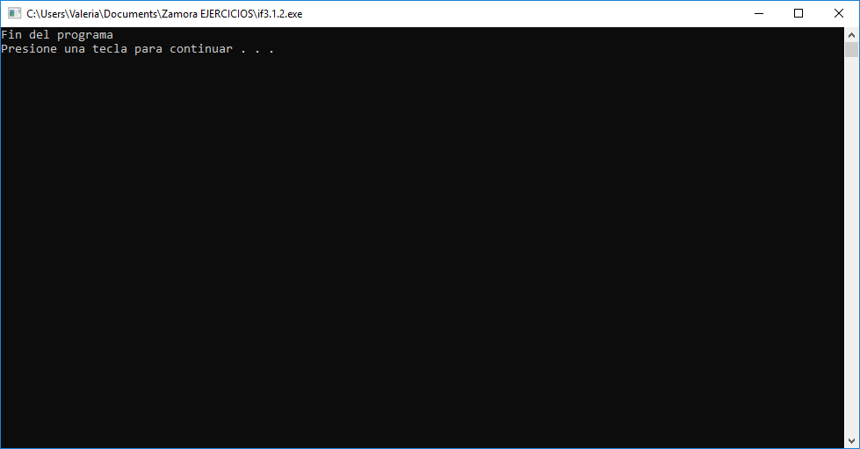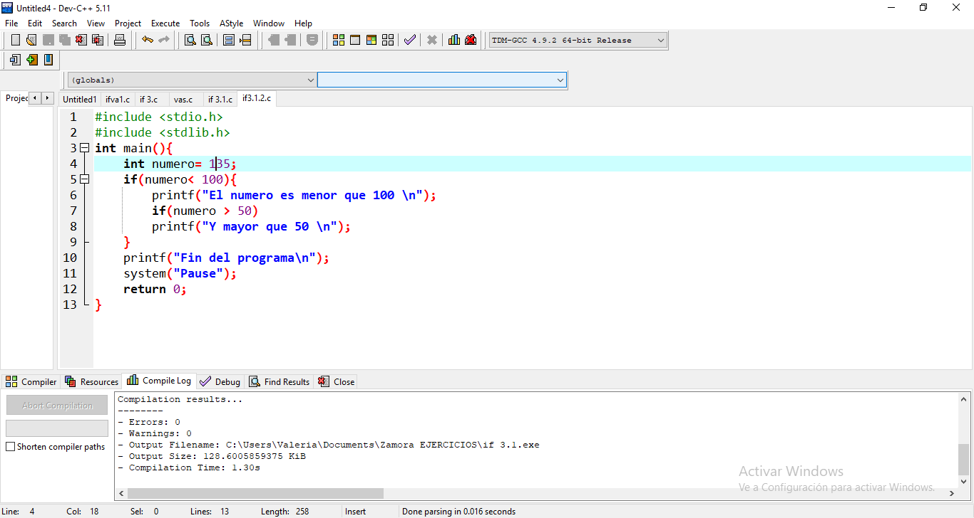

Ejercicio

Programa que te diga si persona es sujeto a un crédito hipotecario, debe cumplir:

* Tener mínimo 5 años de antigüedad en el trabajo
* El 10% de su sueldo mensual debe ser mayor a $1000.

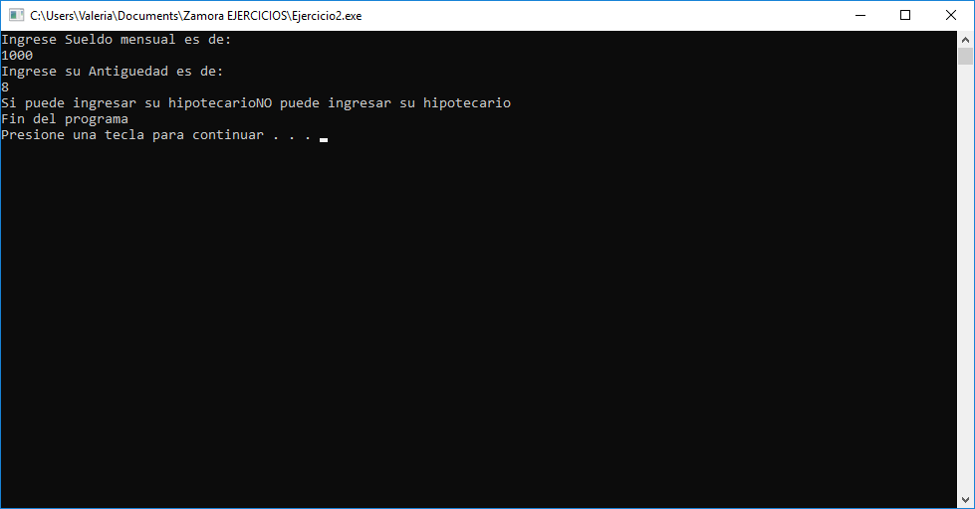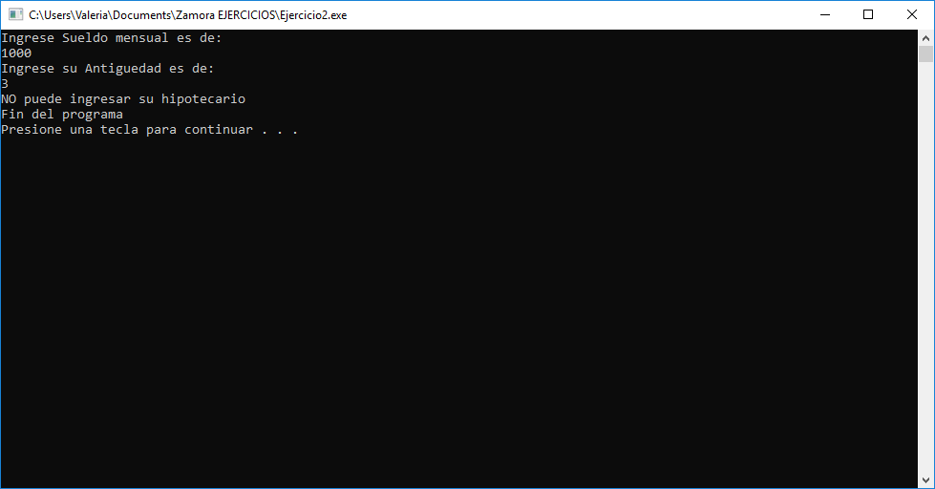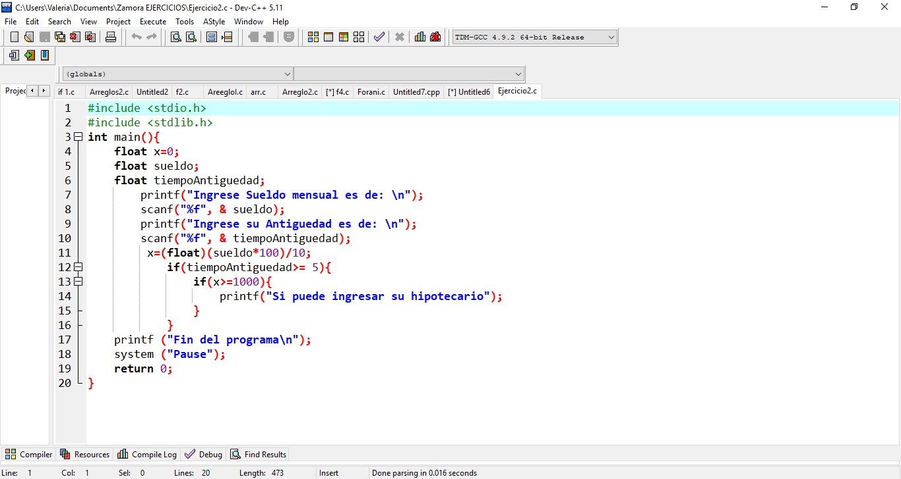

**Estructuras de Decisión Doble**

Permite ejecutar dos conjuntos de sentencias alternativos.

Ejercicio:

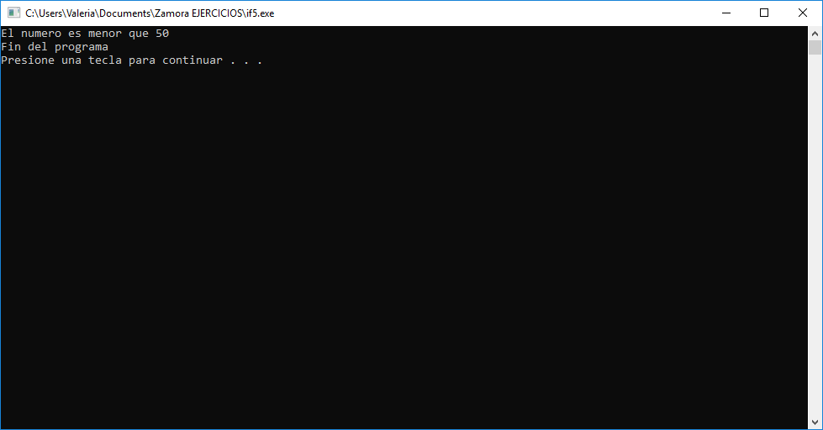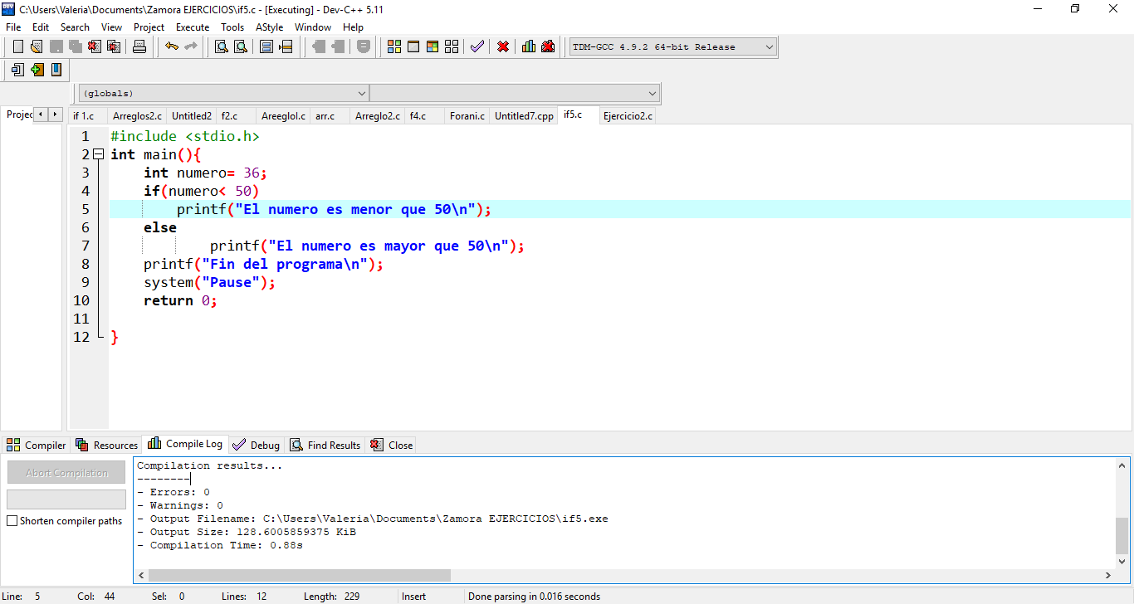

Ejercicio:

Calcular el salario semanal de un empleado, sabiendo que este se calcula en base a las horas trabajadas y de acuerdo a un precio especificado por hora. Si se pasa de las 40 horas semanales, las horas extras se pagaran a razón 1.5 veces la hora ordinaria.

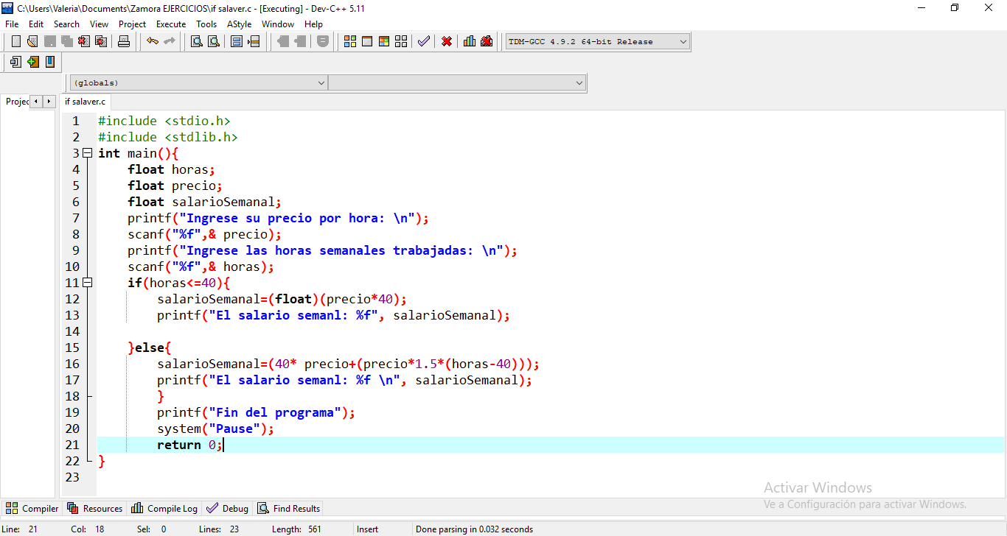

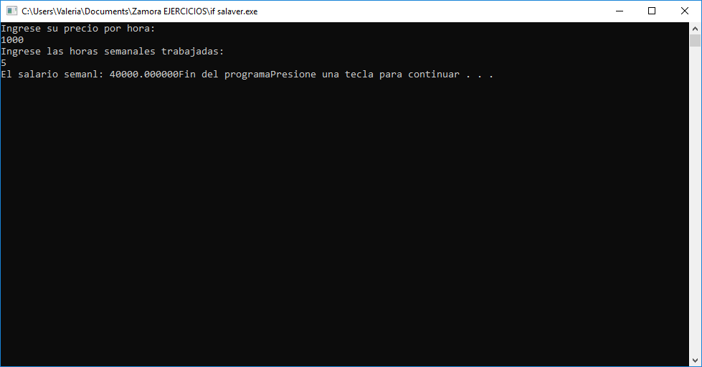

**Operador Condicional**

Es el único operador temario C tiene tres sintaxis exp1-2-3.

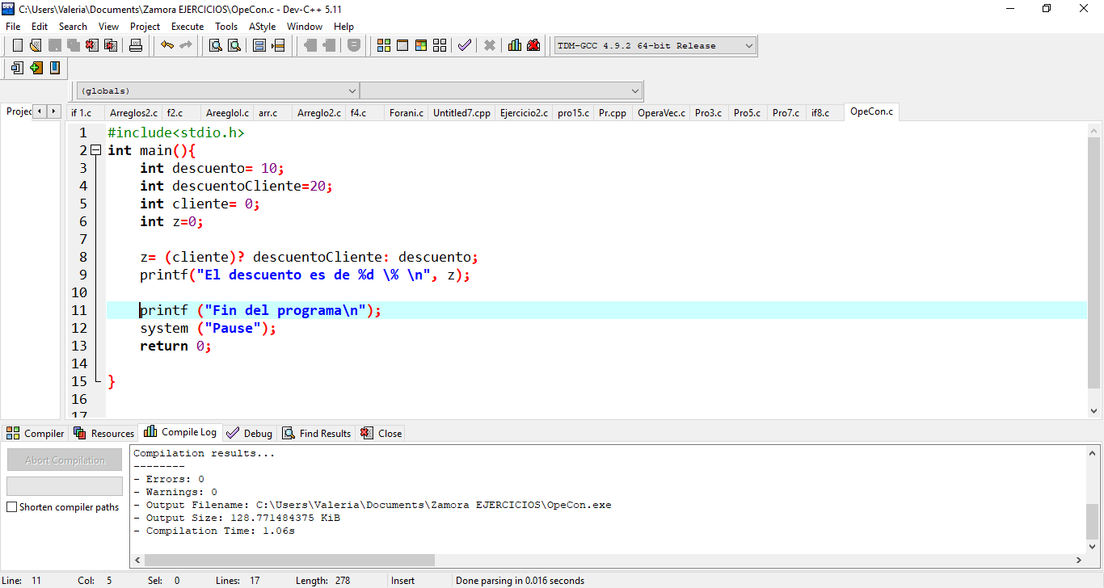

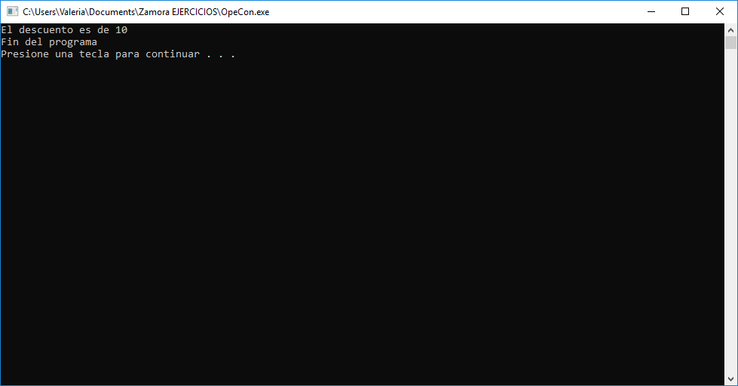

**WHILE (Estructura de repetición)**

Permite que un conjunto de sentencias puedan ser ejecutadas según su estado de lógica.

* Verifica si la condición se cumple.
* Si es verdadero ejecuta una o varias veces, si es falsa el ciclo termina.

Ejercicio:

En este ciclo es repetir un bloque de código mientras que la condición sea verdadera.

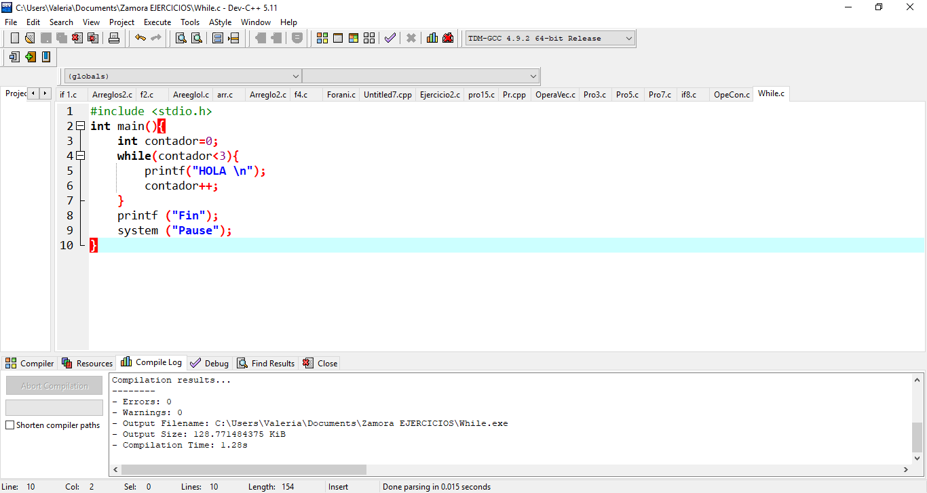

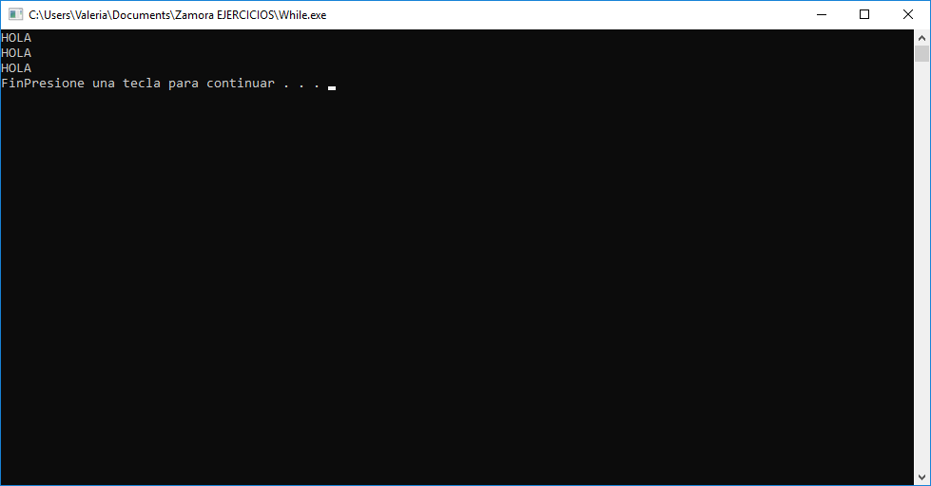

Ejemplo:

Imprimir todos los números divisibles entre 3 mayores a 0 y menores a mil.

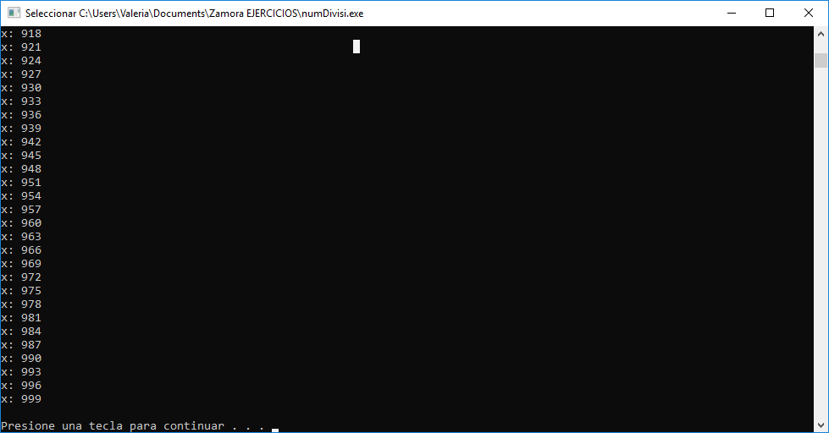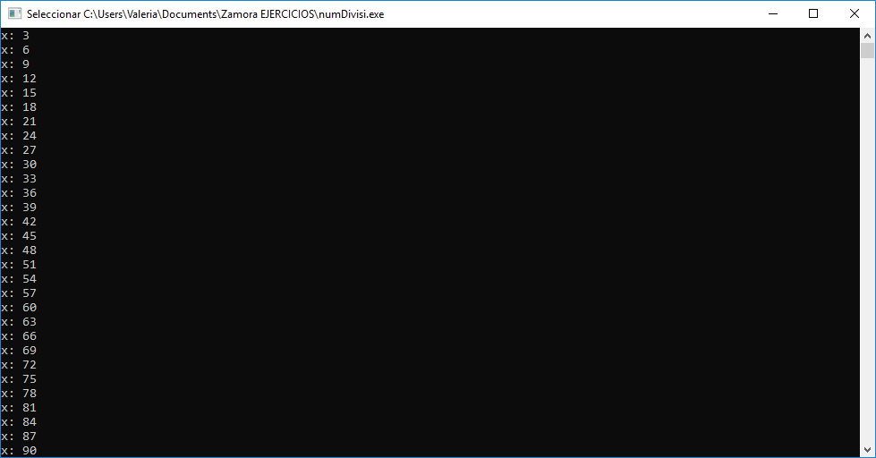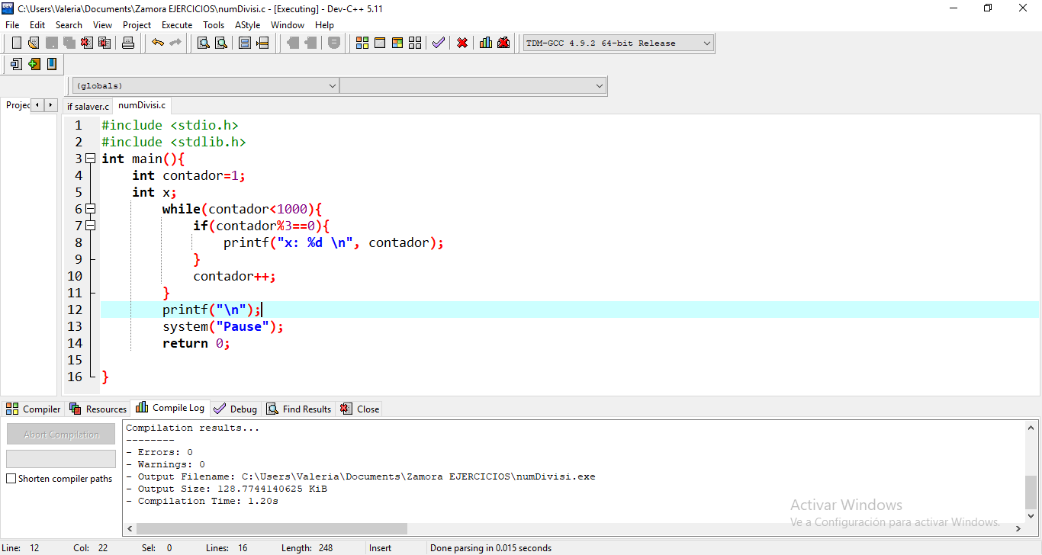

Ejemplo:

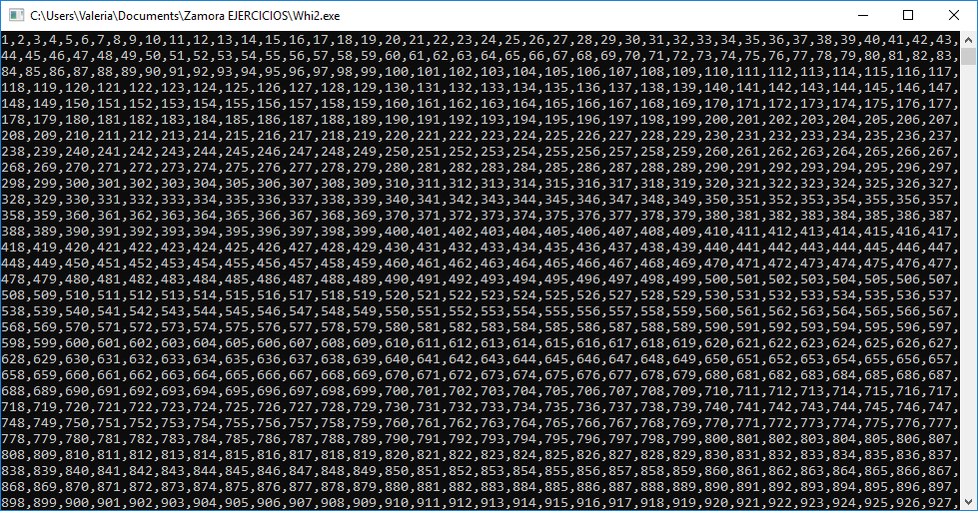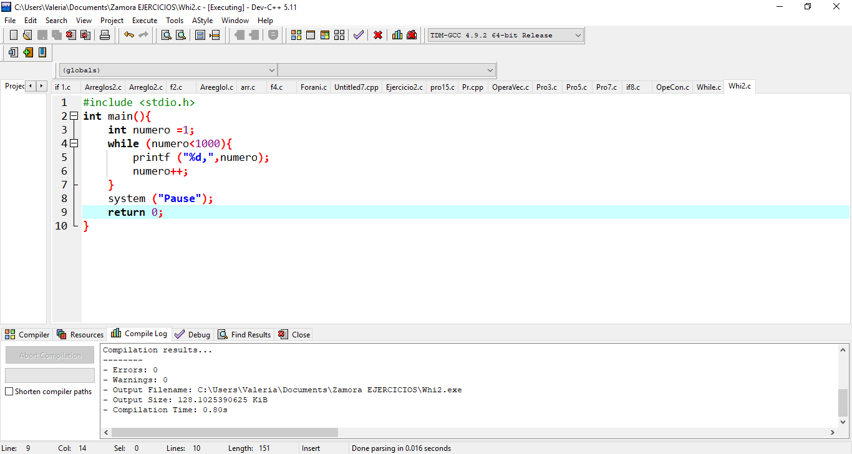Numeros que son divisibles entre 1 menores a 1000.

Ejercicio

Números divisibles entre 3 mayores a 0 y menores a 1000.

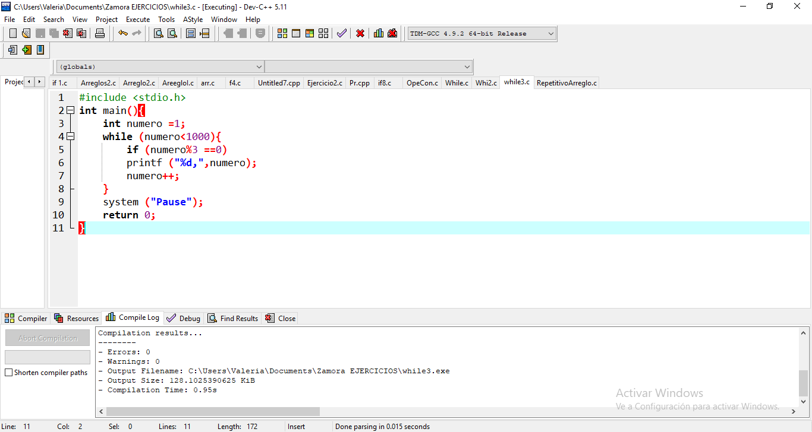

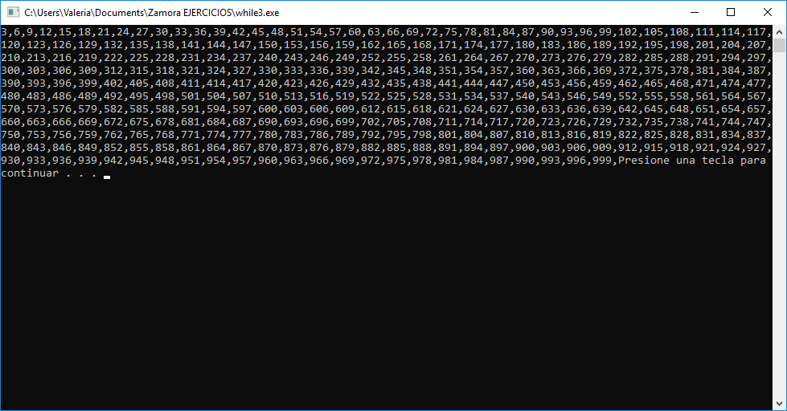

Ejercicio

Números divisibles entre 2 y entre 7 y mayores a 0 y menores a 1000.

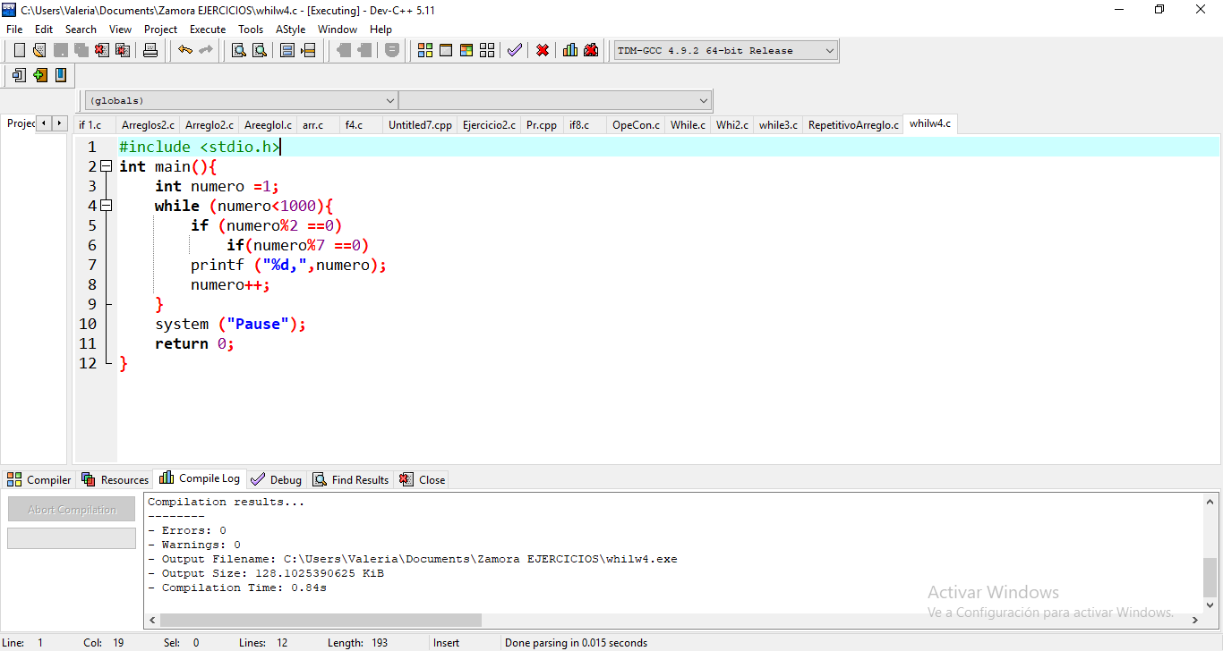

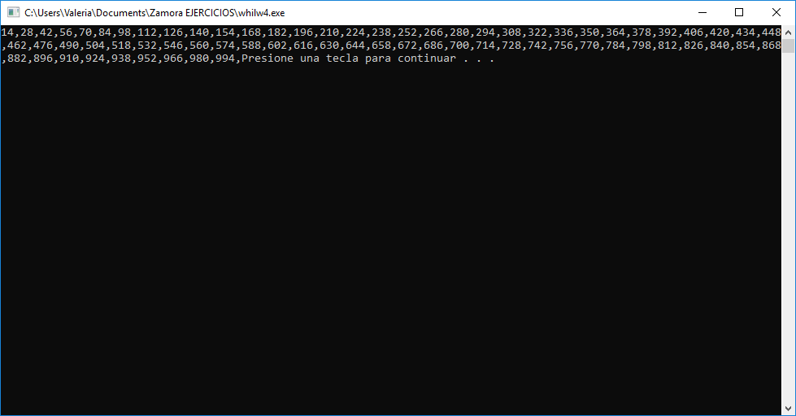

Ejercicio:

Todos los enteros positivos menores que 100 omitiendo aquellos que son divisibles por 7.

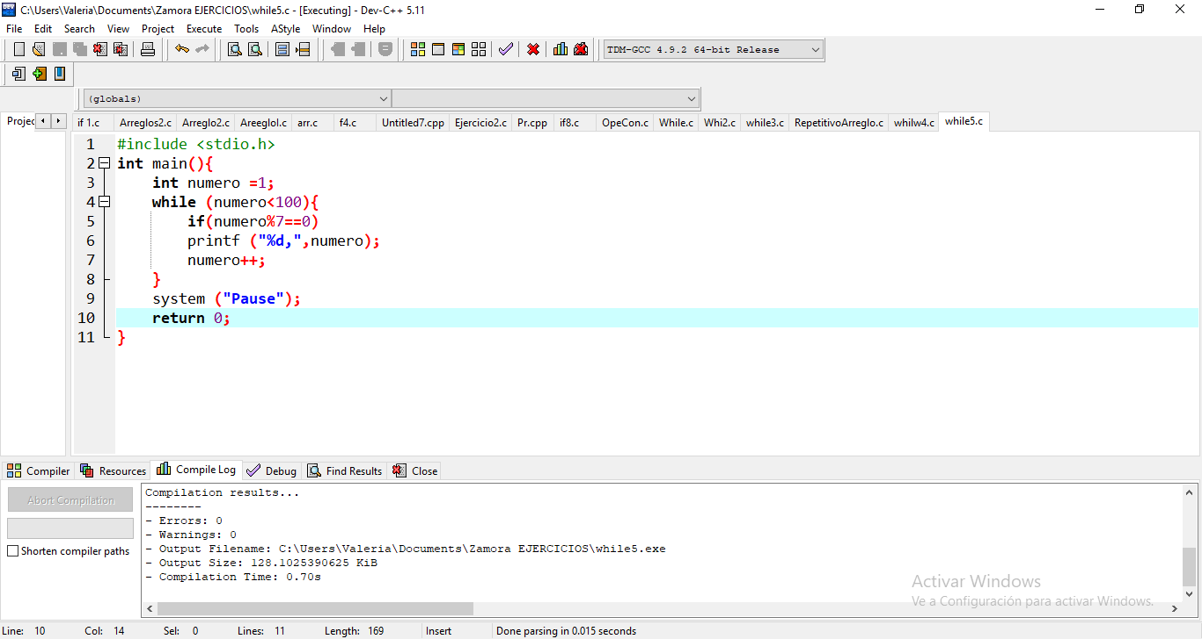

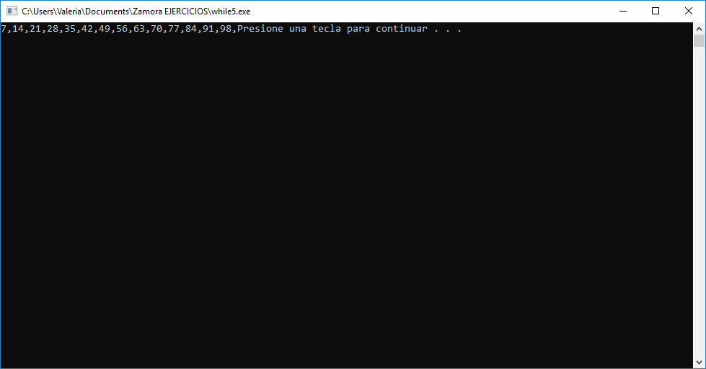

Ejercicio:

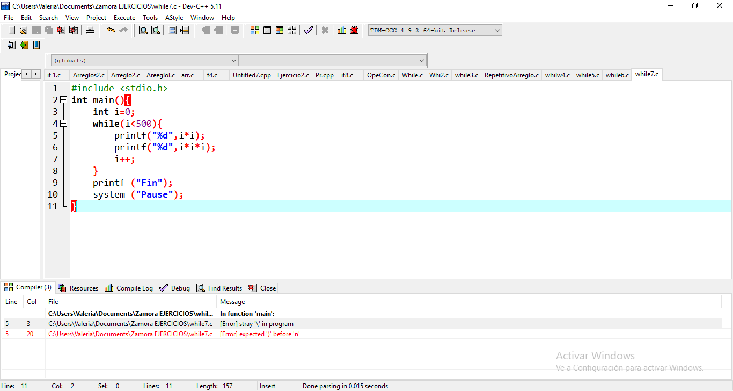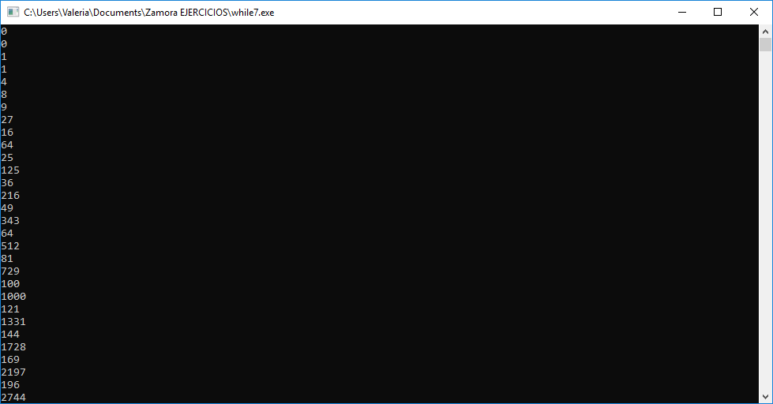

**Ciclo do-While**

Esta estructura primero ejecuta el conjunto de instrucciones y después verifica que la condición se cumpla.

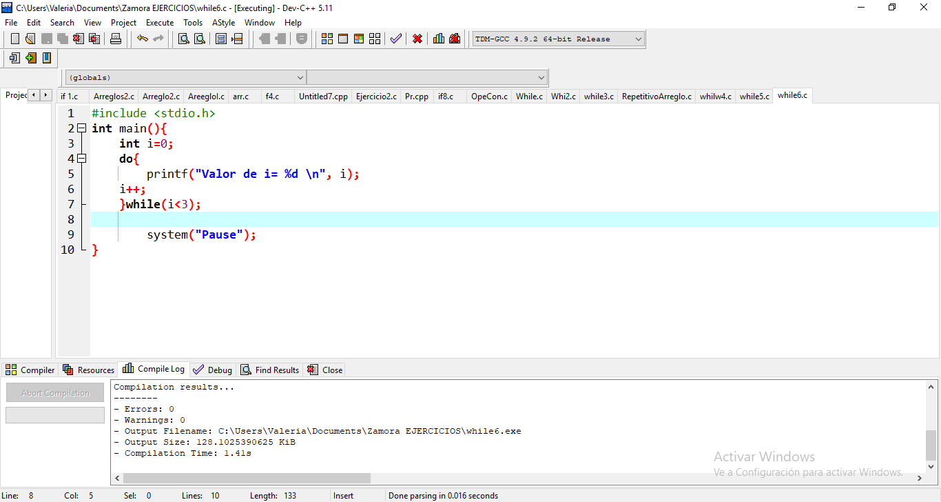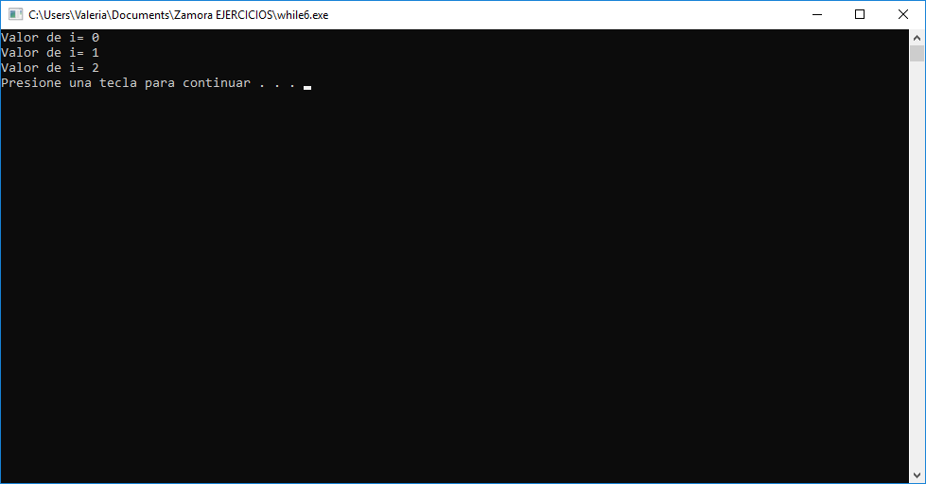

**ARREGLOS**

Variable que hace referencia a varias posiciones.

* Cada posición se identifica con un índice comienza en 0.
* Es una variable de varias posiciones en memoria.

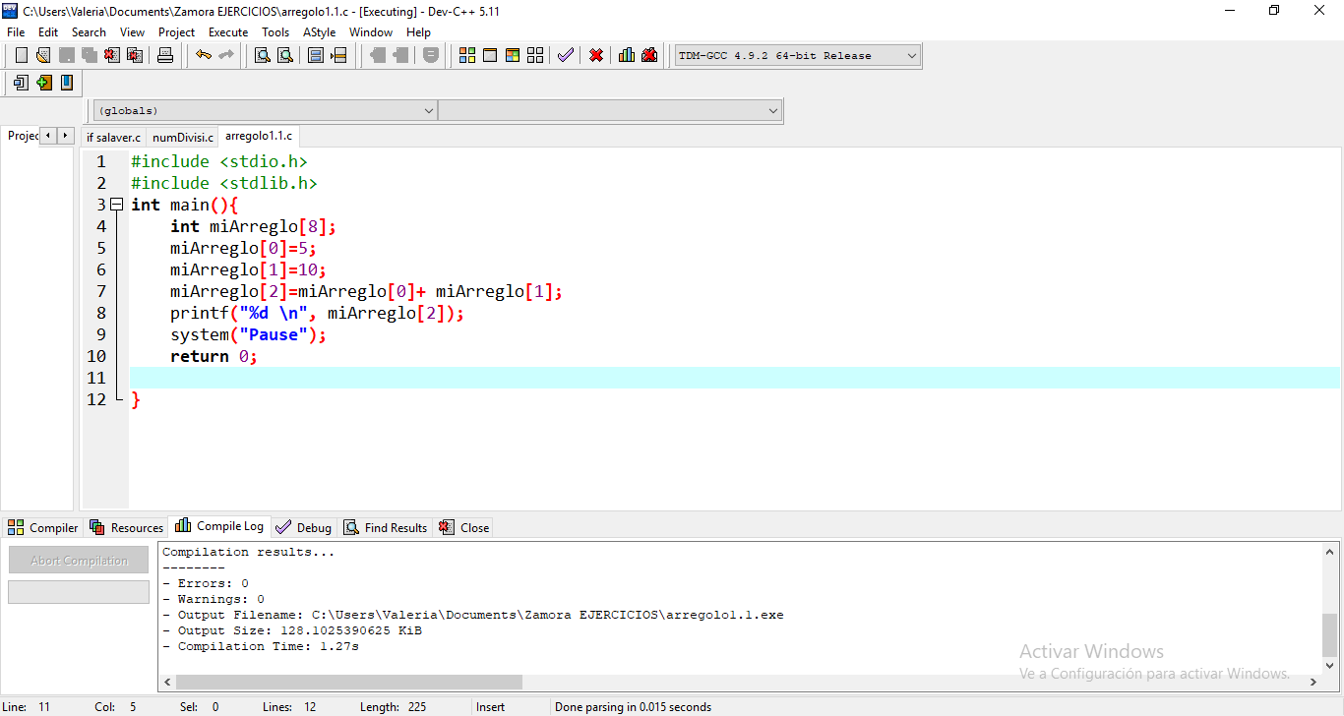Ejercicio:

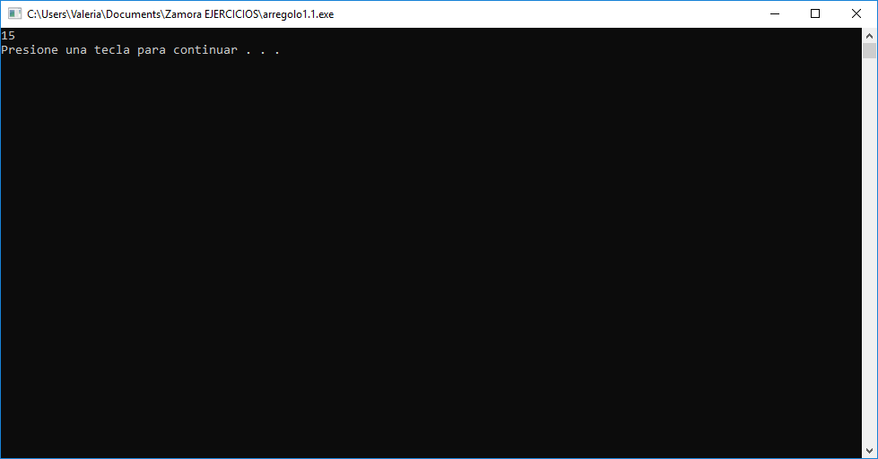

Ejercicio:

Arreglo “vector” de 10 pocisiones asignandoel valor de 10 a cada posición del arreglo.

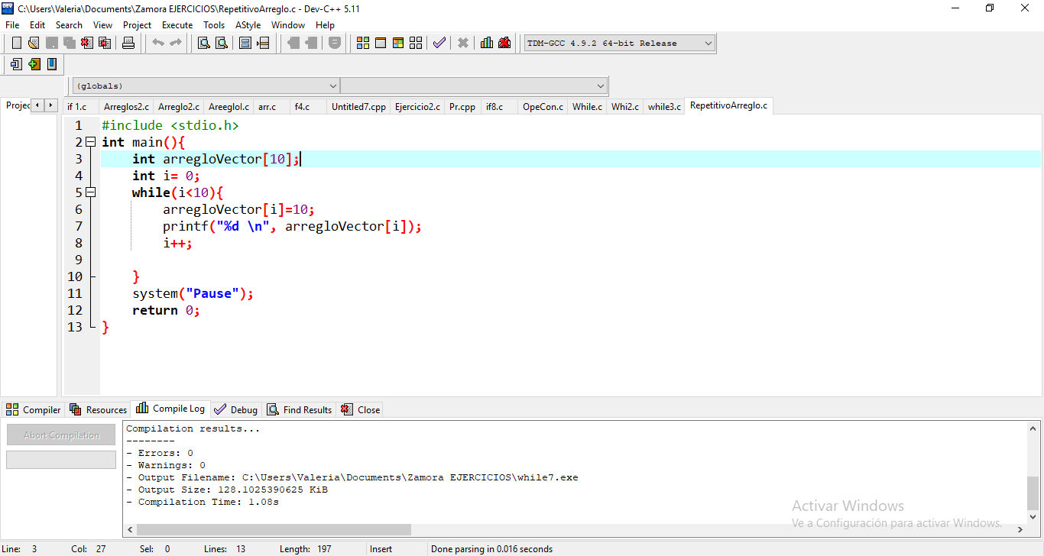

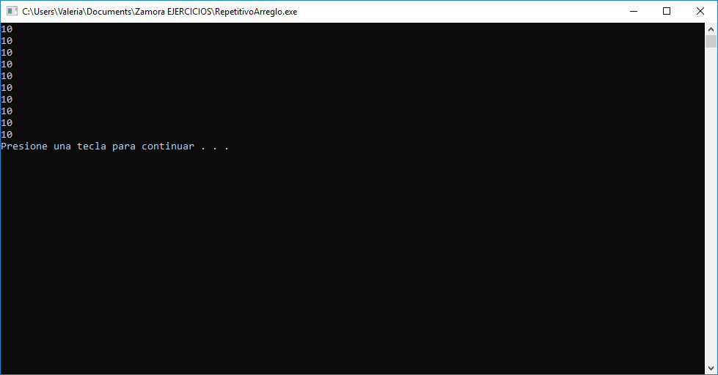

Ejercicio:

Arreglo de 100 posiciones inverso.

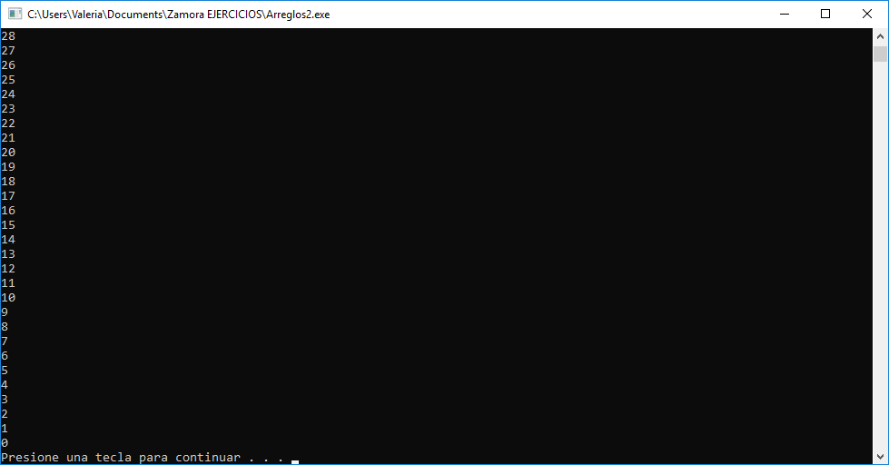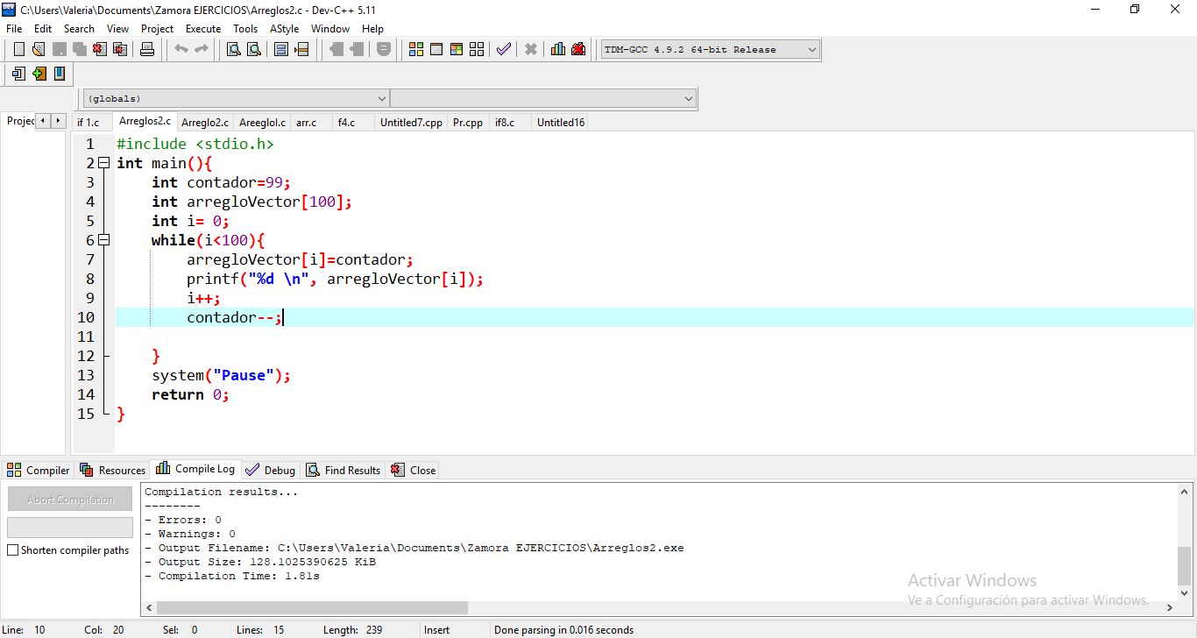

Ejercicio: Arreglo de 100 posiciones con la tabla del 2.

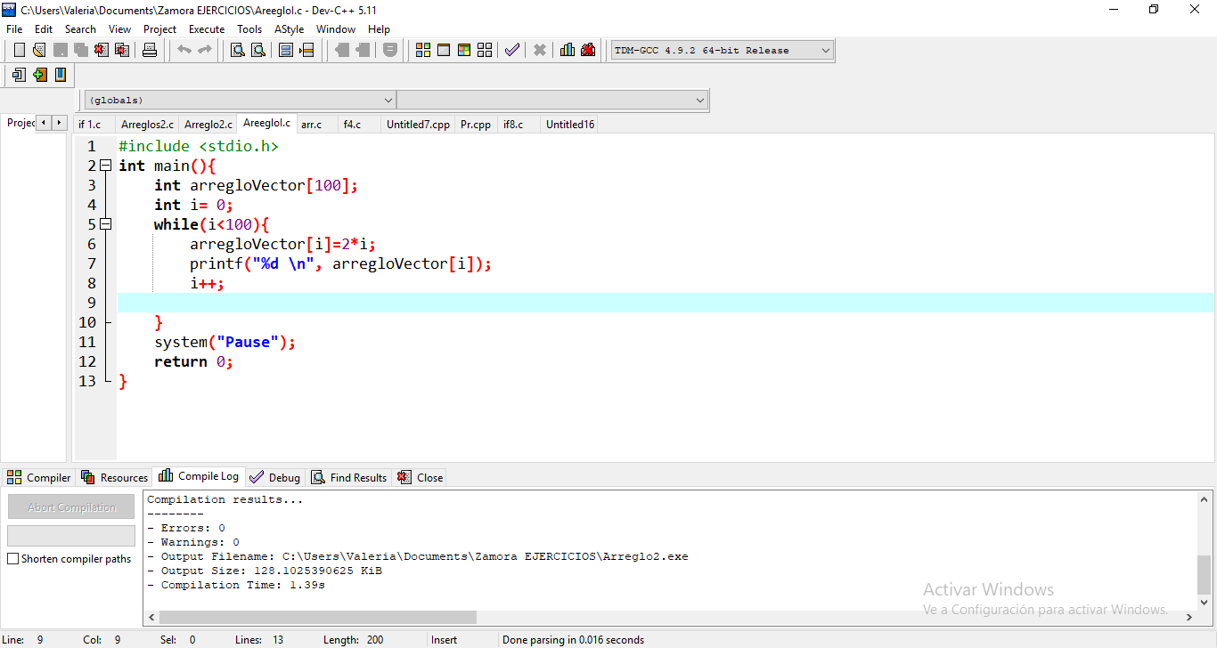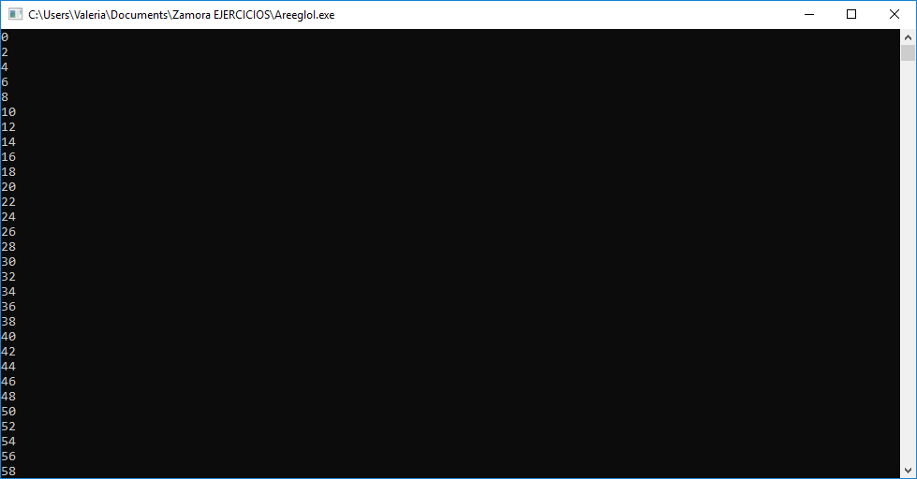

Ejercicio:

Ejercicio:

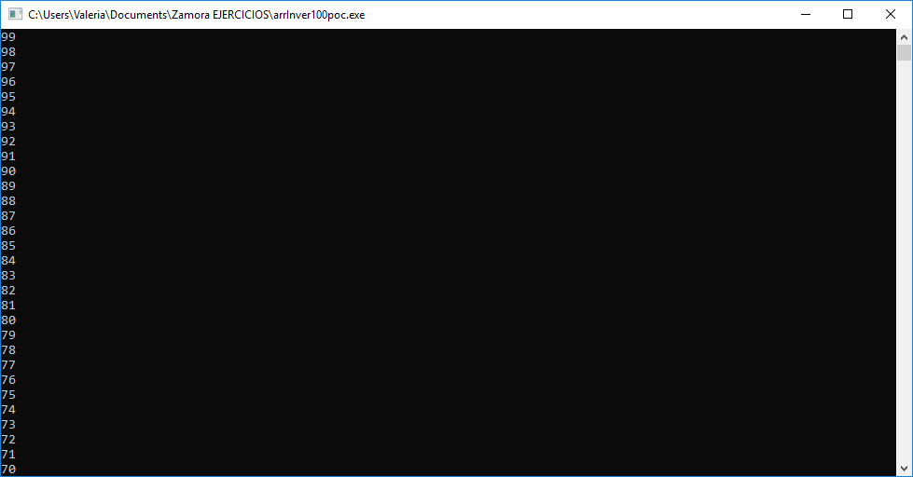Arreglo de 100 posiciones pero llenarlo inverso al índice

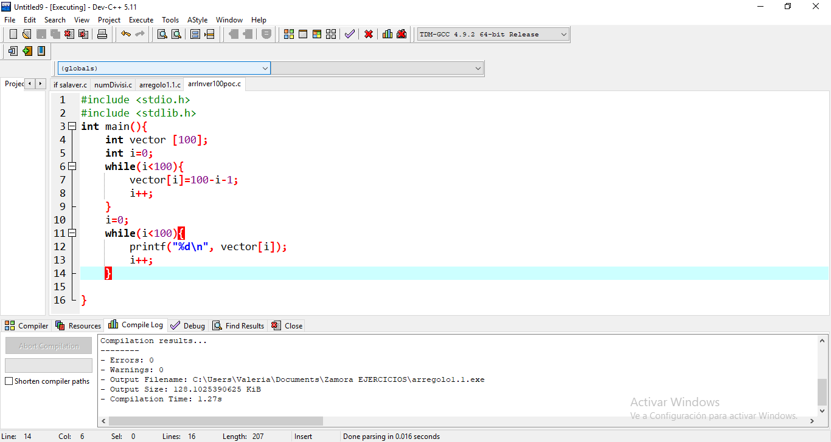

**CICLO FOR**

**Sintaxis:**

**for (inicialización ; condición ; incremento){}**

Ejercicio:

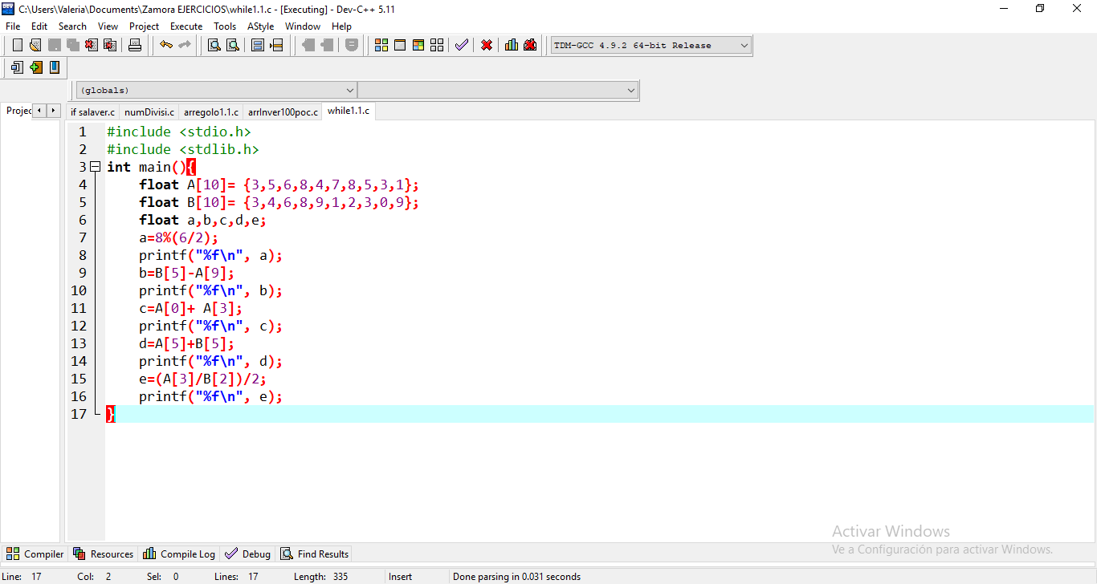Dados:

A=[3,5,6,8,4,7,8,5,3,1]

B=[3,4,6,8,9,1,2,3,0,9]

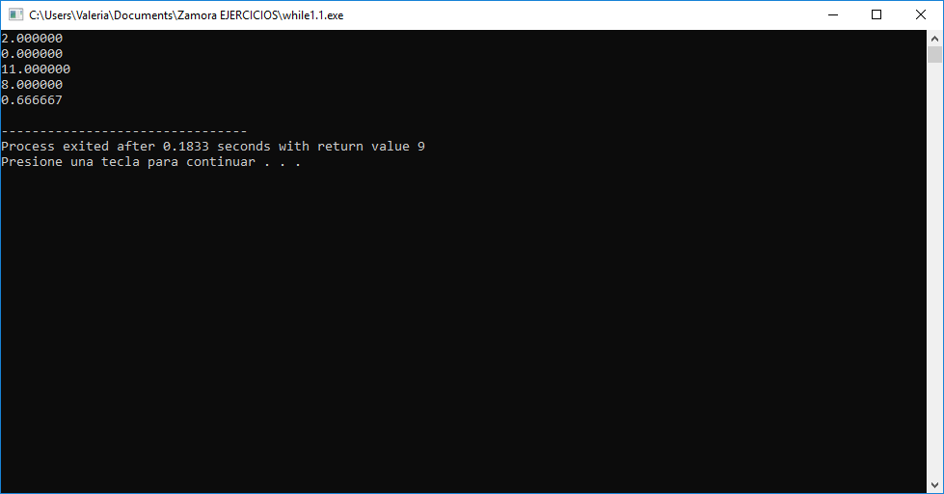

Ejercicio:

Arreglo de 20 posiciones asignándole valor la suma y multiplicación de los elementos.

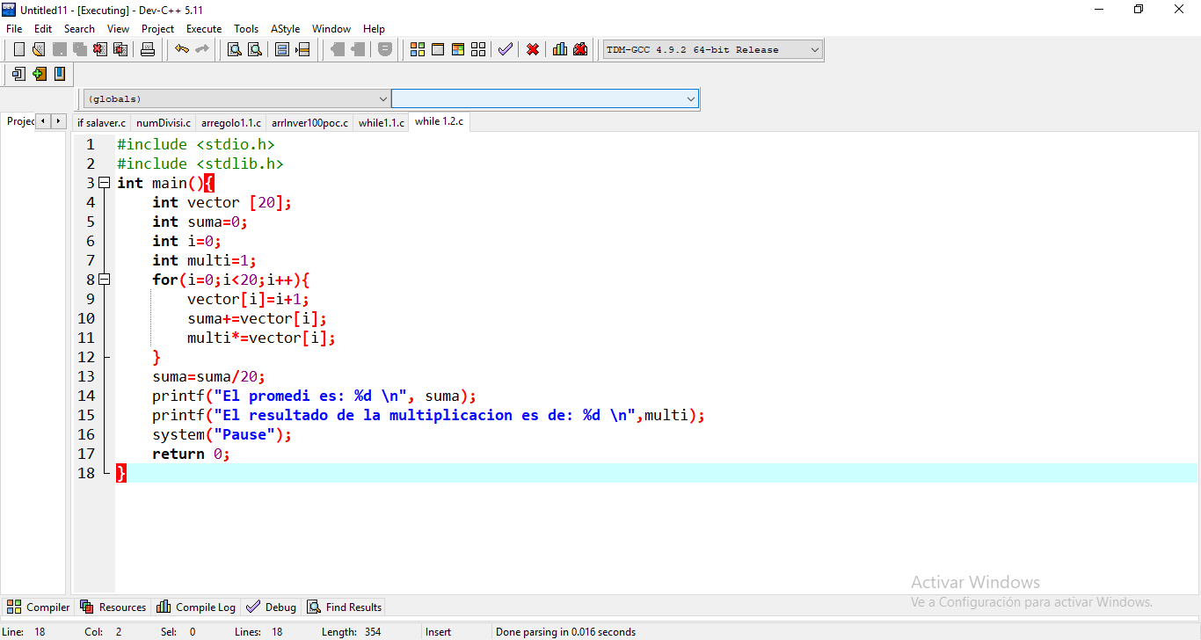

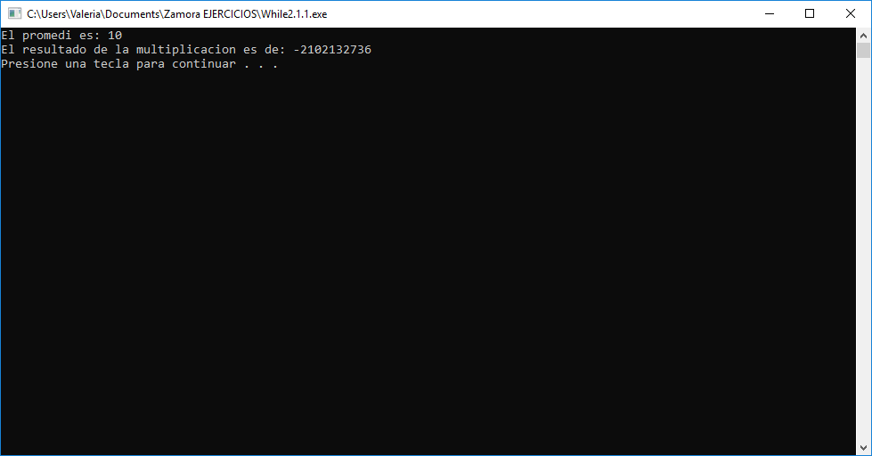

Ejercicio: Mostrar serie

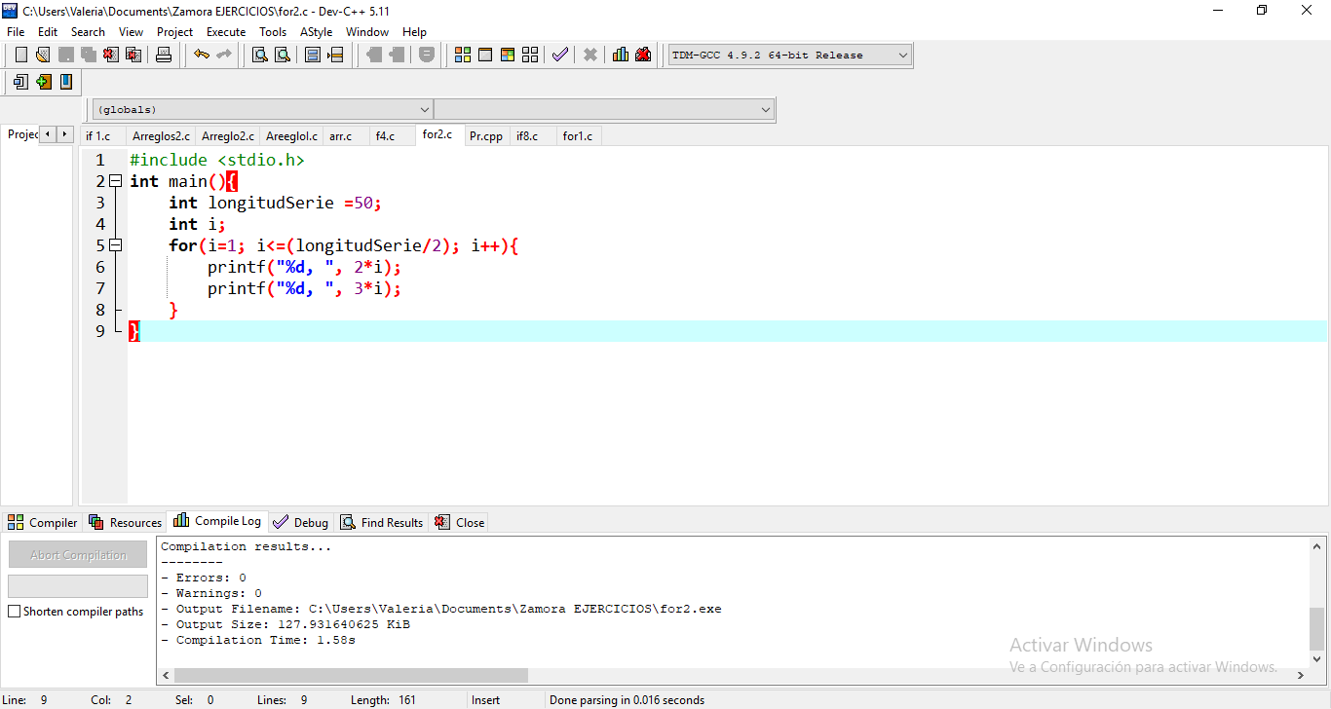

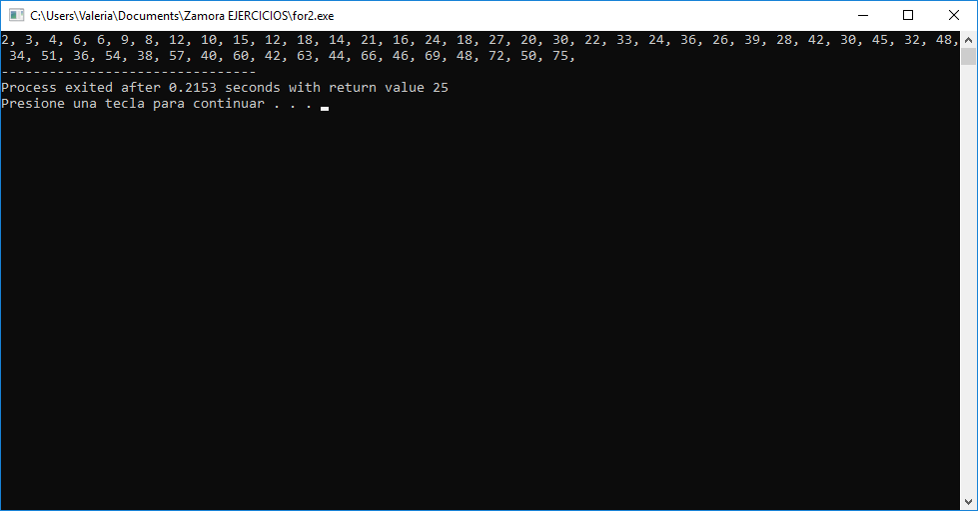

Ejercicio:

Un programa C que se utilice un ciclo para producir tabla.

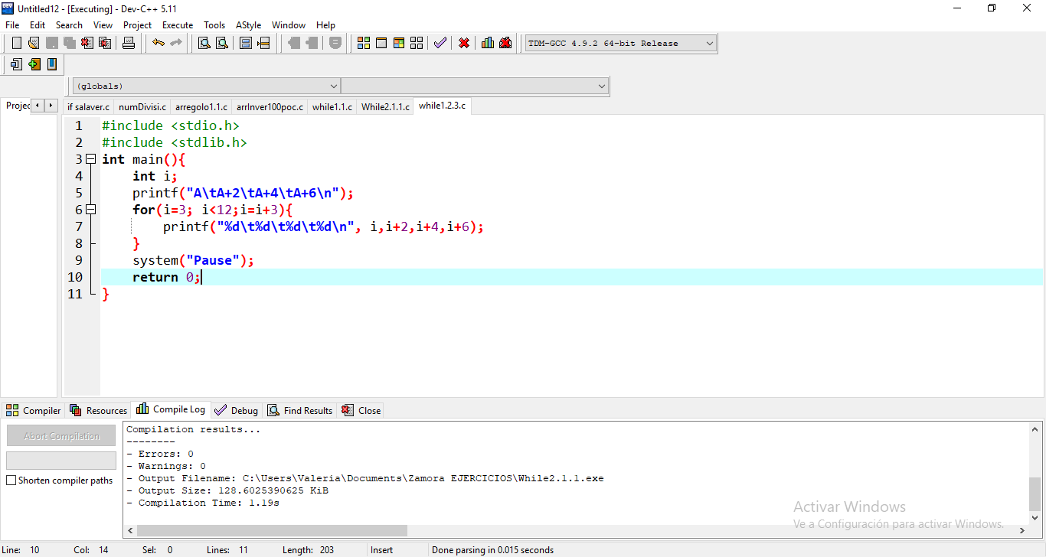

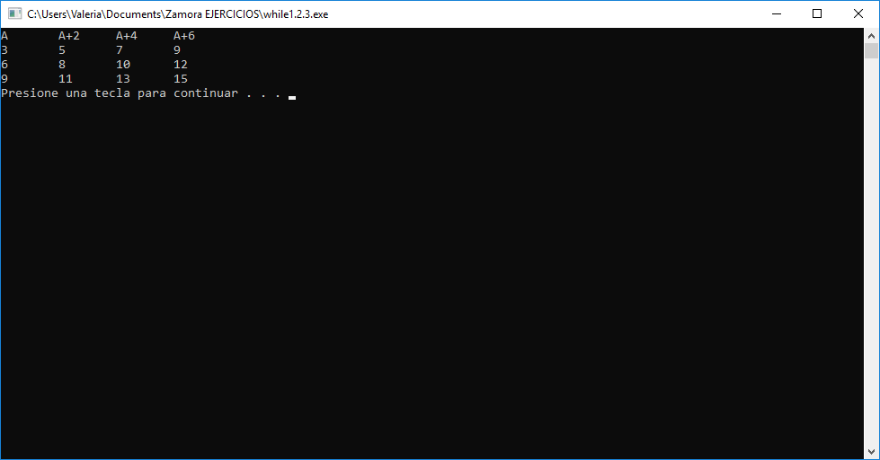

**For anidado**

Ejercicio:

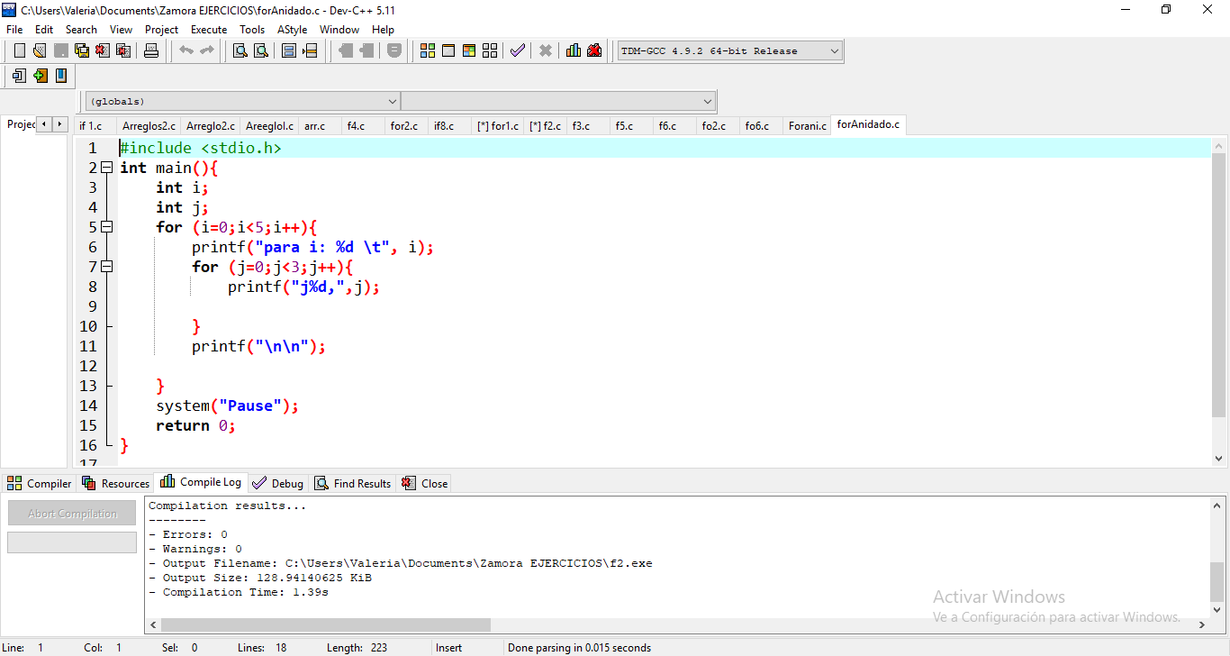

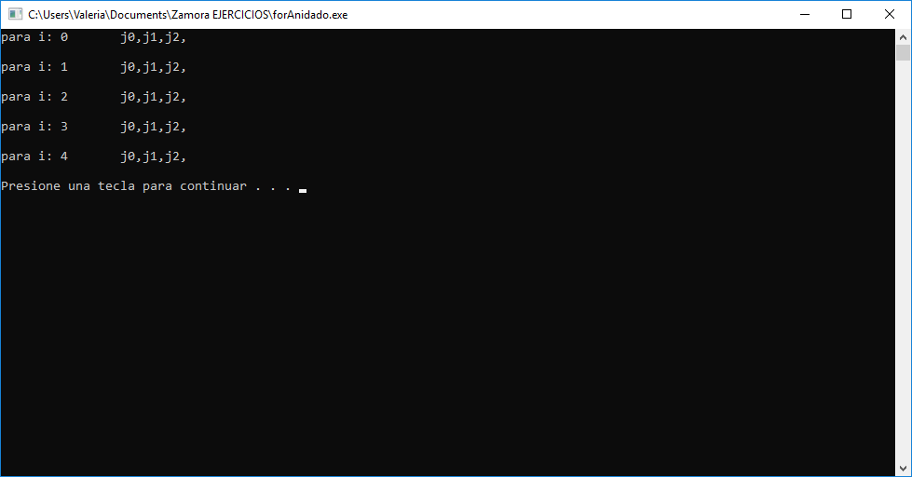

Ejercicio:

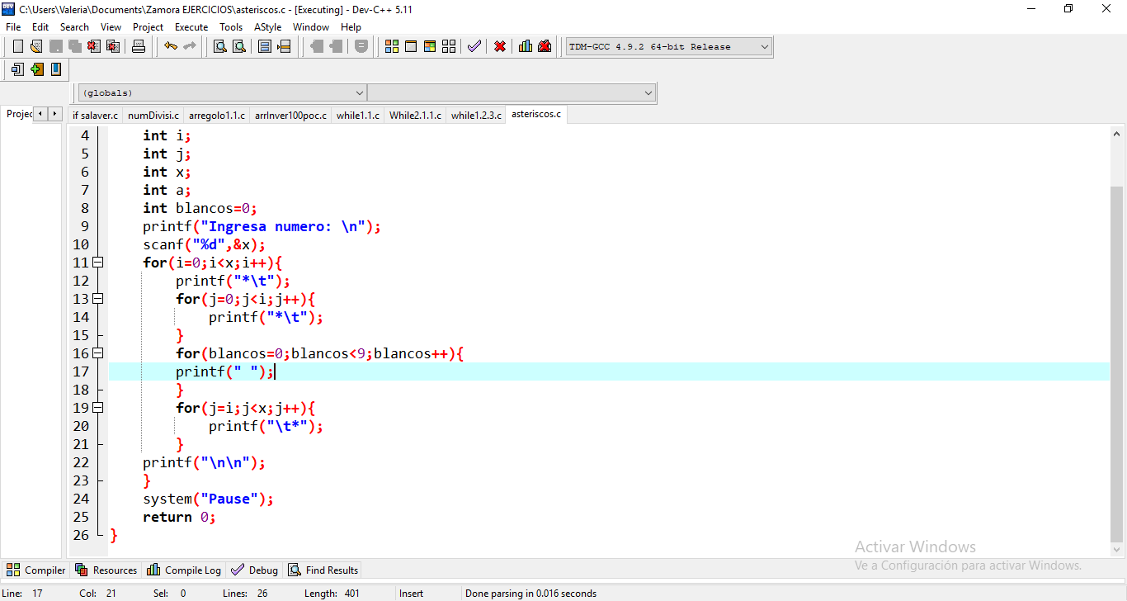Programa que reciba un numero entero N del usuario e imprima una escanelita de N pisos de Asteriscos.

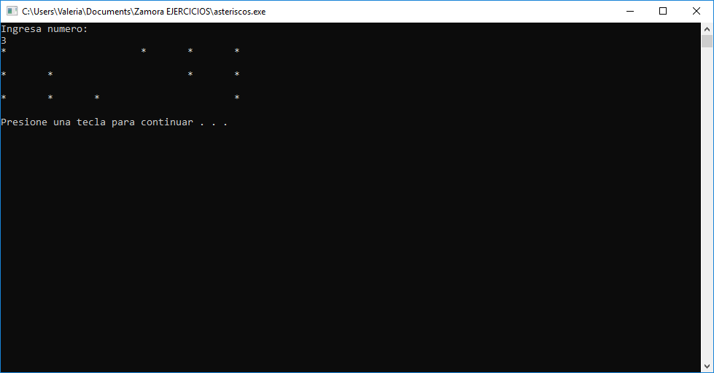

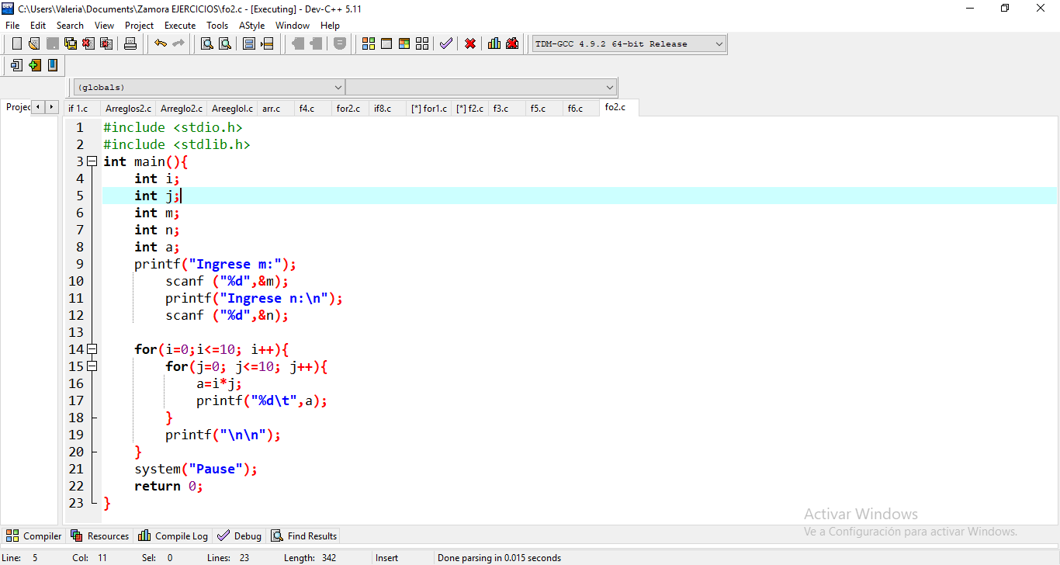Ejercicio:Tabla de multiplicar

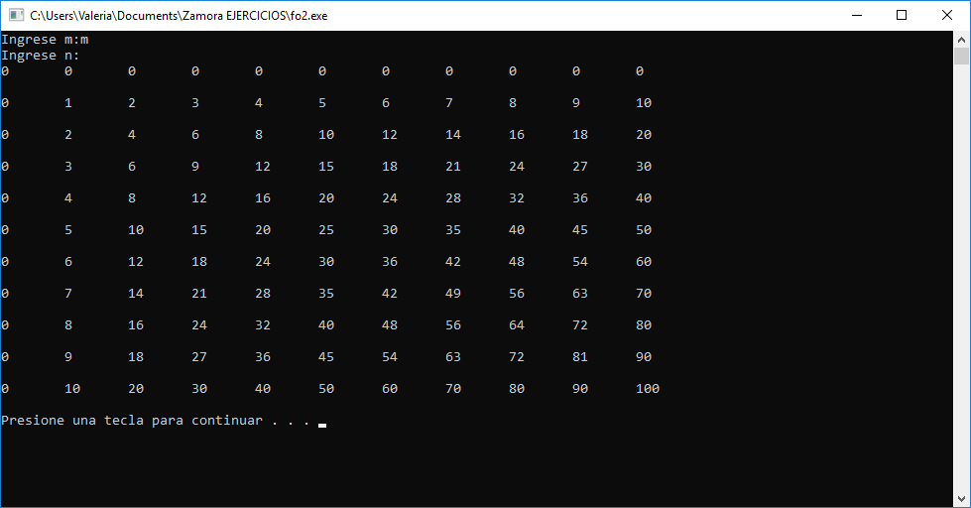

Conclusión: En estos ejercicios aprendi a udar arreglos y condiciones.